Комунальне підприємство
«Тернівське житлово-комунальне підприємство»

ЗВІТ ПРО УПРАВЛІННЯ
за результатами 2020 року

Організаційна структура та опис діяльності компанії
Комунальне підприємство «Тернівське житлово-комунальне підприємство» створене 15 вересня 2003 року згідно рішення сесії Тернівської міської ради від 22.08.2003 року № 180-ХІІ/XXIV. Підприємство засноване на комунальній власності територіальної громади міста Тернівка і знаходиться в управлінні Тернівської міської ради.
Підприємство надає житлові, комунальні та інші послуги населенню, підприємствам та установам міста, є управителем багатоквартирних будинків, також, утримує та обслуговує об'єкти благоустрою міста.
ТЖКП створено з метою здійснення виробничо-господарської діяльності, забезпечення належного утримання та збереження житлового фонду, інженерних мереж, об’єктів комунального та соціально-культурного призначення, іншої діяльності, а також отримання прибутку.
Місцезнаходження: 51500, вул. Маяковського, 29, Дніпропетровська обл., Україна.
Підприємство обслуговує:
- котельню і 43,7 км теплових мереж;
- ЦРП і 59,97 км водопровідних мереж;
- ТОС, КН станції і 69,2 км каналізаційних мереж, у т.ч. 41,2 км напірний каналізаційний колектор;
- 201 будинків, з них 188 в управлінні; загальна площа 482,6 тис.м2, з якої 466,2 тис.м2 в управлінні та 480 тис.м2 опалювальної; кількість квартир 9 984;
- 109 доріг, протяжністю 78,254 км;
- 68,9 км ліній електропостачання;
- парк культури і відпочинку, площею 48,7 тис.м2;
- міські кладовище, ритуальну службу, міську лазню, спортивно-оздоровчий комплекс, та інші об'єкти міської інфраструктури.
Для обслуговування цього господарства і надання послуг на підприємстві працює 18 ділянок:
- адміністративно-управлінський апарат;
- абонентський відділ;
- ЖРЕК;
- ремонтно-будівельна дільниця;
- дільниця «Водопровід, каналізація»;
- дільниця з ремонту та технічному обслуговуванню енергетичного обладнання;
- дільниця «Зелене господарство»;
- автотранспортний цех;
- дільниця «Тепломережі»;
- Спортивно-оздоровчий комплекс;
- Парк культури та відпочинку;
- котельня;
- дільниця по утриманню міського цвинтаря та наданню ритуальних послуг;
- міська лазня;
- ЦРП (питної води);
- ТОС (очисні споруди);
- дільниця з ремонту та утриманню доріг;
- служба з внутрішнього перевезення пасажирів автобусами.
Підприємство володіє майном територіальної громади м. Тернівка на праві повного господарського ведення відповідно до Статуту, затвердженому рішенням сесії Тернівської міської ради № 931-55/VII від 28.00.2020 року.
Основними видами діяльності підприємства є:
- Код КВЕД 35.30 Постачання пари, гарячої води та кондиційованого повітря (основний);
- Код КВЕД 36.00 Забір, очищення та постачання води;
- Код КВЕД 37.00 Каналізація, відведення й очищення стічних вод;
- Код КВЕД 38.11 Збирання безпечних відходів;
- Код КВЕД 68.20 Надання в оренду й експлуатацію власного чи орендованого нерухомого майна.
- Код КВЕД 68.32 Управління нерухомим майном за винагороду або на основі контракту.
Чисельність працюючих станом на 01 січня 2021 року становить: за планом – 579 чол., фактична середньооблікова чисельність штатних працівників – 454 чол., облікова чисельність – 488 чол. Середньомісячна заробітна плата штатного працівника – 8 622,07 грн (робітники – 7 666,63 грн, ІТР та службовці – 12 681,29 грн).
Результати діяльності
Комунальне господарство протягом року розвивалось і вдосконалювалось. Були реалізовані намічені заходи щодо збереження, розвитку і вдосконаленню міської інженерної інфраструктури; своєчасно розпочато опалювальний сезон; регулярно проводився ремонт покрівель будинків, встановлена велика кількість одиниць електро обладнання; всі об'єкти життєзабезпечення міста функціонували надійно і безперебійно, що дозволило з урахуванням технічних можливостей надавати всім споживачам тепло, воду, електричну енергію, відводити стічні води.
З метою поліпшення якості питної води проводилося знезараження води гіпохлоритом натрію. Проводилася робота, спрямована на погашення мешканцями міста заборгованостей по оплаті за житлово-комунальні послуги. Увага приділялася формуванню тарифної політики, здатної забезпечити баланс інтересів виробників і споживачів послуг.
Фінансові показники діяльності КП «ТЖКП» наведені у таблиці (тис.грн):
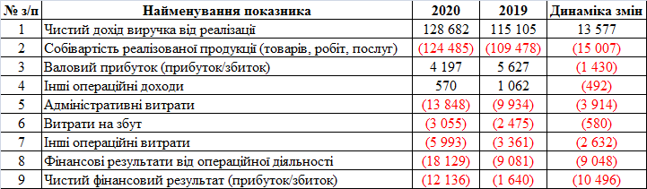
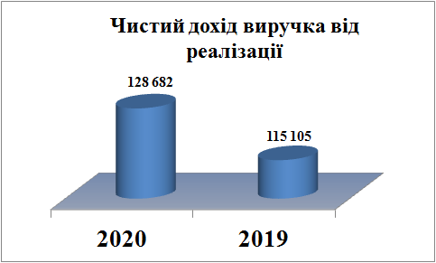
За результатами 2020 року Підприємство визнало чистий дохід у розмірі 128 682 тис.грн, що більше показнику чистого доходу 2019 року на 13 577 тис.грн, що складає 12%.
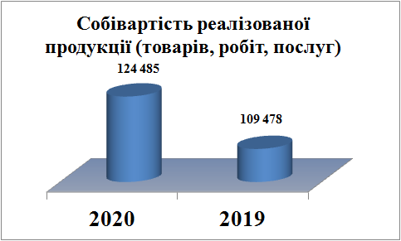
У 2019 році собівартість реалізованої продукції зросла на 14%, основним фактором було зростання заробітної плати та відповідних відрахувань (витрати на оплату праці працівників та відповідних внесків в 2020 році склали 54 052 тис.грн., в 2019 році 41 984 тис.грн.). Доля заробітної плати та відповідних відрахувань у загальній собівартості реалізованої продукції у 2020 році складала 42%, доля матеріальних витрат – 32 %.
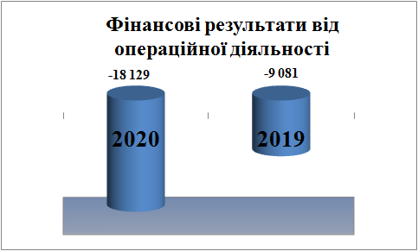
Фінансовий результат (збиток) від операційної діяльності підприємства збільшився на 9 048 тис.грн (майже на 100%), переважно за рахунок збільшення собівартості реалізованих послуг (на 14%), адміністративних витрат (на 40%) та витрат на збут (на 23%).
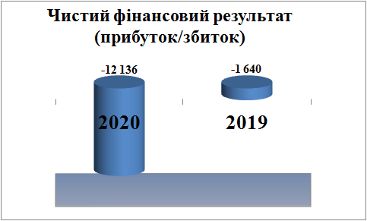
Відповідно до фінансової звітності за 2020 рік за результатами своєї діяльності підприємство мало чистий збиток у розмірі 12 136 тис.грн, що на 640% більше, ніж в 2019 році. Чинники, які вплинули на фінансовий результат в 2020 році: зростання заробітної плати та відповідних нарахувань, збільшення інших витрат. Збільшення собівартості реалізованих послуг та інших операційних витрат - привели до збільшення збитку підприємства.
Ліквідність і зобов'язання
В основі діяльності будь-якого суб'єкта господарювання покладено завдання отримання найбільшого прибутку. А метою функціонування комунального господарства є ще й зобов’язання в наданні якісних життєво-важливих послуг населенню за встановленими державою нормативами. Безумовно не останнє місце серед цілей фінансової стратегії і тактики є забезпечення соціально-економічного розвитку територій підприємств і прибутковість. Адже з огляду на специфіку ціноутворення підприємства комунального господарства (визначення тарифу витратним методом, який передбачає сумування собівартості і прибутку) саме від рівня отриманого прибутку залежить можливість фінансування витрат і розвитку, а відтак – підвищення якості послуг.
Фінансовий стан КП ТЖКП оцінюється на основі форм фінансової звітності (балансу – форми №1, звіту про фінансові результати – форми №2, приміток до річної фінансової звітності – форми №5 ) за допомогою низки коефіцієнтів, об'єднаних у 5 основних груп. Це показники: майнового стану; ліквідності; фінансової стійкості; ділової активності; рентабельності Проводиться аналіз ліквідності комунального підприємства, який дозволяє оцінити його спроможність розраховуватися за своїми зобов'язаннями й передбачає розрахунок таких коефіцієнтів: коефіцієнта покриття, коефіцієнта швидкої ліквідності, коефіцієнта абсолютної ліквідності, чистого оборотного капіталу.
Основним індикатором, що характеризує фінансову стійкість підприємства, є платоспроможність, тобто достатність ліквідних активів для погашення у будь-який момент усіх своїх короткострокових зобов'язань перед кредиторами.
У таблиці порівнюються активи і пасиви балансу. Аналіз ліквідності балансу за 2020 рік, тис. грн.:
№  п/п | Актив | Умовне  позначення | На кінець  року | На початок  року
 | Актив
1 | Високоліквідні активи (ряд. 1165+1160) | А1 | 4161 | 4555
2 | Швидколіквідні активи  (стр.1120+1125+1130+1135+1140+1155+1170+1190) | А2 | 51229 | 44080
3 | Повільноліквідні активи (стр.1100) | А3 | 4809 | 4998
4 | Важколіквідні активи (стр.1095) | А4 | 217108 | 221982
 | Баланс |  | 277307 | 275615
 | Пасив
5 | Найбільш термінові зобов’язання  (стр.1695-1600-1610) | П1 | 180048 | 162192
6 | Короткострокові пасиви (стр.1600+1610) | П2 | - | -
7 | Довгострокові пасиви (стр.1595) | П3 | - | -
8 | Постійні пасиви (стр.1495) | П4 | 97259 | 113423
 | Баланс |  | 277307 | 275615
Для визначення ліквідності балансу використовуються відповідні групи активу і пасиву балансу. Баланс вважається абсолютно ліквідним, якщо виконуються чотири наступні співвідношення:
- А1≥П1, що не дотримано в аналізованому періоді;
- А2≥П2, що дотримано в аналізованому періоді;
- А3≥П3, що дотримано в аналізованому періоді;
- А4≤П4, що не дотримано в аналізованому періоді.
Результати аналізу ліквідності балансу свідчать, що на початок і на кінець 2020 року баланс КП ТЖКП є неліквідним. Це свідчить про недостатність у підприємства власних оборотних засобів, що забезпечують його фінансову стійкість.
Активи, що швидко реалізуються, значно менше короткострокових пасивів, що говорить про недостатню забезпеченість підприємства активами, які швидко реалізуються, і про нездатність підприємства розраховуватися по короткострокових зобов'язаннях.
У таблиці «Розрахунок фінансової стійкості і платоспроможності Підприємства приведені коефіцієнти, розраховані на основі даних річного балансу
Розрахунок фінансової стійкості і платоспроможності підприємства
№  п/п | Найменування коефіцієнта/  формула розрахунку | Нормативне  значення | Фактичне значення
 |  |  | 31.12.2020 | 01.01.2020
1 | 2 | 3 | 4 | 5
1 | Коефіцієнт автономії  власний капітал (П1495) /валюта балансу (П1900) | >0,5 | 0,35 | 0,41
2 | Коефіцієнт фінансової стійкості  (власний капітал (П1495) +довгострокові зобов'язання (П1595))/ валюта балансу (А1300) | >0,75 | 0,35 | 0,41
3 | Коефіцієнт поточної ліквідності (покриття)  оборотні активи (А1195) / поточні зобов'язання (П1695) | 1÷2 | 0,33 | 0,33
4 | Коефіцієнт термінової ліквідності  (короткострокова дебіторська заборгованість (А1120+А1125+А1135+А1130+А1140+А1155) + короткострокові фінансові вкладення (А1160) + інші оборотні активи (А1190) + грошові кошти (А1165)) / поточні зобов'язання (П1695) | >1 | 0,31 | 0,30
5 | Коефіцієнт абсолютної ліквідності  (грошові кошти (А1165) + короткострокові фінансові вкладення (А1160)) / поточні зобов'язання (П1695) | >0,2 | 0,07 | 0,08
За результатами проведеного аналізу можна зробити висновок, що всі розраховані показники ліквідності Підприємства значно нижче нормативних та мали тенденцію до погіршення у звітному році. Зниження ліквідності Підприємства в динаміці свідчить про погіршення ситуації із забезпеченістю оборотними засобами.
Загальний коефіцієнт ліквідності (покриття) свідчить про недостатність оборотних засобів для погашення поточних зобов’язань та низький рівень платоспроможності Підприємства.
Коефіцієнт поточної ліквідності характеризує неспроможність Підприємства погасити короткострокові зобов’язання при швидкій мобілізації дебіторської заборгованості.
Значення коефіцієнту абсолютної ліквідності свідчить про нездатність Підприємства швидко розрахуватися зі своїми поточними зобов’язаннями за рахунок грошових коштів, їх еквівалентів та поточних фінансових інвестицій.
Коефіцієнт автономії має негативне значення і свідчить про те, що власних коштів в загальних джерелах Підприємство не має, тобто фінансову діяльність Підприємство здійснює за рахунок залучених коштів.
Аналіз показників ліквідності показав, що підприємство має низький рівень платоспроможності. Рівень фінансового ризику (в аспекті ліквідності), пов’язаного з фінансового-господарською діяльністю підприємтсва, може бути визначений як високий.
Показники ліквідності та фінансової незалежності характеризують , що підприємтсво станом на 31.12.2020 має кризовий фінансовий стан, фінансово-господарська діяльність здійснюється цілком за рахунок залучених коштів. Усі активи _при реалізації не покриють усі зобов’язання Підприємства.
Оскільки Підприємство протягом 2019 та 2020років не мало прибутку та власних коштів, всі коефіцієнти рентабельності мають негативне значення.

Довкілля (екологічні аспекти)
Раціональне використання води.
КП «ТЖКП» здійснює поставку питної води населенню та підприємствам м. Тернівка. Джерелом водопостачання є ДМП ВКГ «Дніпро-Західний Донбас» і мережі ПРУВОКС ПАТ «ДТЕК ПАВЛОГРАДВУГІЛЛЯ» для Тернівських очисних споруд.
Облік поверхневої води, що поступає на м. Тернівка ведеться за допомогою двох витратомірних комплексів ІРКА, які встановлені на межі балансового розмежування. ЦРП м. Терніввка забезпечує транспортування питної води населенню та підприємствам.
КП «ТЖКП» здійснює діяльність на підставі Ліцензії на провадження господарської діяльності з централізованого водопостачання та водовідведення (Серія АВ № 601266) та Дозволу на спеціальне водокористування №33/ДП/49д-17.
На підприємстві розроблені: «Поточні індивідуальні технологічні нормативи використання питної води», які погоджені Департаментом екології та природних ресурсів Дніпропетровської облдержадміністрації та Дніпропетровським обласним управлінням водних ресурсів; «Проект нормативів ГДС», узгоджений Головним управлінням Держпродспоживслужби в Дніпропетровський області та затверджений Департаментом екології та природних ресурсів Дніпропетровської облдержадміністрації.
КП «ТЖКП» звітує за формою №2ТП-водгосп у РОВР у Дніпропетровській області.
Управління відходами.
На підприємстві проведено Інвентаризацію джерел утворення відходів результати якої взяті на облік Департаментом екології та природних ресурсів Дніпропетровської облдержадміністрації. Ведеться звіт за формою №1-ВТ «Облік відходів та пакувальних матеріалів і тари». Підприємство звітує за формою №1-відходи до органу Держстату. Обладнані місця тимчасового збереження відходів у відповідності з діючими санітарними нормами поводження з відходами. Здійснюється постійний контроль за станом місць тимчасового зберігання відходів. Відходи, що утворюються на підприємстві передаються згідно укладених договорів спеціалізованим організаціям, які мають необхідні ліцензії в сфері поводження з відходами на збирання, перевезення, утилізацію відходів.
КП «ТЖКП» здійснює діяльність пов'язану з вивезенням побутових відходів на підставі Рішення виконавчого комітету Тернівської міської ради №140 від 28.03.2007року «Про визначення виконавців житлово-комунальних послуг у житловому фонді».
Викиди.
КП «ТЖКП» здійснює виробництво теплової енергії для житлових і господарських будівель м. Тернівка. Котельня виробляє теплову енергію за рахунок спалювання в котлах твердого палива, що поставляється з шахт Павлоградського регіону. В котельні встановлено шість парових котлів: три котла типу КЕ-10/14С та три котла типу КЕ-25/14С. Димові гази видаляються через цеглову трубу висотою 100 м, діаметром основою 8,7 м, діаметром устя 1 м. Підприємством щорічно здійснюється контроль викидів забруднюючих речовин від котельні шляхом проведення інструментальних вимірів на джерелі.
КП «ТЖКП» проведено інвентаризацію викидів забруднюючих речовин від стаціонарних джерел. Розроблено документи, у яких обґрунтовуються обсяги викидів та отримано дозволи на викиди забруднюючих речовин в атмосферне повітря стаціонарними джерелами: № 1223500000-58; № 1223500000-59; № 1223500000-60; №1223500000-61.
Підприємство звітує за формою №2ТП-повітря до органу Держстату та «Екологічний податок» до органу ДФС.
Кадрова політика та соціальні аспекти
Витрати на оплату праці розраховуються на підставі затвердженого штатного розкладу та Колективного договору КП «Тернівське житлово-комунальне підприємство».
Формування фонду оплати праці проводиться з урахуванням обсягів виробничої діяльності, діючих норм обслуговування, нормативів чисельності, продуктивності праці, індексу зростання цін, мінімальної заробітної плати, встановленої згідно діючого законодавства.
КП «ТЖКП» є багатопрофільним, до складу якого входять наступні виді діяльності: експлуатація котельні, теплових, електричних, водопровідних мереж, мереж водовідведення, вивезення твердих побутових відходів, благоустрій та озеленення міста, надання послуги з управлінням багато квартирним будинком, роботи з організації поховань, ремонтно-будівельні роботи, роботи з ремонту та утриманню доріг, служба з внутрішнього перевезення пасажирів автобусами, утримання парку культури та відпочинку, спортивно-оздоровчого комплексу. Тому при визначенні розмірів тарифних ставок і місячних посадових окладів працівників підприємства враховуються, як мінімальні соціальні гарантії, коефіцієнти співвідношень на підставі «Територіальної угоди між департаментом житлово-комунального господарства та будівництва облдержадміністрації, обласною організацією роботодавців житлово-комунального господарства Дніпропетровської області і обласною організацією профспілки працівників житлово-комунального господарства, місцевої промисловості, побутового обслуговування населення на 2018-2019 роки» зі змінами та доповненнями.
Дослідження та інновації
В умовах ринкової економіки ефективний розвиток підприємства на тривалу перспективу можливий лише за врахуванням досягнень науково-технічного прогресу. Вміле використання усього потенціалу ЖКГ, раціональна організація та управління житлово-комунальними підприємствами (ЖКП) мають вирішальну роль, особливо в кризових умовах. Принципово нові інноваційні методи необхідні як у виробництві послуг, так і в управлінні підприємством загалом. КП «ТЖКП» намагається використовувати інноваційні стратегії, менеджмент та потенціал організації, що забезпечить стабільне функціонування підприємства в умовах динамічного економічного середовища. Якщо розуміти під стратегією довготермінове планування, то інноваційна стратегія має відношення до усієї тривалості процесу – від досліджень, виробництва і збуту до використання. Вона визначає темп підвищення технологічного рівня і пов’язаних з ним затрат розумової праці. Більш конкретно суть інноваційного менеджменту розкривається в його функціях, до яких належать:
- управління процесами створення нових знань;
- управління творчим потенціалом тих, хто створює нові знання;
- управління освоєнням нововведень;
- управління соціальними та психологічними аспектами нововведень.
Фінансові інвестиції та перспективи розвитку
Розроблення та реалізація нових моделей функціонування ЖКГ потребує підтримки на державному рівні пропозицій з реформування та розвитку галузі, створення конкурентного середовища на ринку житлово-комунальних послуг, підвищення інвестиційної привабливості галузі. Саме держава може створити сприятливі умови для створення та ефективного функціонування інноваційної інфраструктури. У сфері ЖКГ України інновації повинні передусім застосовуватися для стимулювання ощадливого споживання енергоносіїв, у тому числі за рахунок запровадження диференційованих тарифів на послуги з теплопостачання та водопостачання, що надаються за нормами. Доцільним може бути створення галузевого інноваційного фонду у ЖКГ, кошти якого потрібно витрачати на оснащення житла засобами регулювання та обліку енергоносіїв, модернізацію підприємств. Важливим є також залучення інвестицій в підприємства ЖКГ. Тому потрібно проводити дослідження та розробки грамотних інвестиційних пропозицій та підвищувати інформованість потенційних інвесторів про умови ведення бізнесу в Україні та про можливість реалізації інвестиційних проектів в ЖКГ. Саме завдяки інноваціям в ЖКГ може бути досягнуто поліпшення стану довкілля, впровадження енергоощадних технологій та диверсифікація постачань енергоносіїв, оптимізація теплопостачання. Дуже перспективними є дослідження такої сфери комунального господарства, як переробка побутових відходів.
Корпоративне управління
Комунальне підприємство «Тернівське житлово-комунальне підприємство» створено відповідно до Господарського Кодексу України, Закону України «Про місцеве самоврядування в Україні».
Підприємство засноване на комунальній власності територіальної громади м. Тернівка і знаходиться в управлінні Тернівської міської ради
Власником підприємства є Тернівська міська рада.

Директор КП «ТЖКП» Г.Г. Мамедов

Головний бухгалтер Т.М. Шубодьорова

Начальник ВТ та ПЕВ Н.В. Носова

